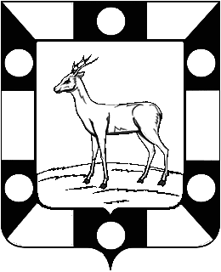
ГОРОДСКОЕ ПОСЕЛЕНИЕ ПЕТРА ДУБРАВА МУНИЦИПАЛЬНОГО РАЙОНА
ВОЛЖСКИЙ САМАРСКОЙ ОБЛАСТИ

ПОСТАНОВЛЕНИЕ

от 09 июля 2019 г. № 193

«Об образовании комиссии городского поселения Петра Дубрава по проведению Всероссийской переписи населения 2020 года на территории городского поселения Петра Дубрава муниципального района Волжский Самарской области».

В целях организации работ по подготовке и проведению Всероссийской переписи населения 2020 года на территории городского поселения Петра Дубрава муниципального района Волжский Самарской области, руководствуясь Законом Самарской области «О наделении органов местного самоуправления на территории Самарской области отдельными государственными полномочиями по подготовке и проведению Всероссийской переписи населения», Федеральным законом №131–ФЗ от 03.10.2003 года «Об общих принципах организации местного самоуправления в Российской Федерации» и Уставом городского поселения Петра Дубрава муниципального района Волжский Самарской области

ПОСТАНОВЛЯЮ:

- Образовать комиссию по проведению Всероссийской переписи населения 2020 года на территории городского поселения Петра Дубрава муниципального района Волжский Самарской области в составе:

Крашенинников - Глава городского поселения Петра
Владимир Александрович Дубрава, председатель комиссии;

Чернышов - Зам. Главы городского поселения
Геннадий Васильевич Петра Дубрава, зам. председателя
комиссии;

Бибаев - директор БУ «Петра- Дубравское»,
Валерий Федорович член комиссии;

Рыбина - инспектор - паспортист БУ «Петра
Наталья Васильевна Дубравское», секретарь комиссии.

- Опубликовать настоящее Решение в печатном средстве информации городского поселения Петра Дубрава «Голос Дубравы».

3. Настоящее решение вступает в силу со дня его официального опубликования.

Глава городского
поселения Петра Дубрава В.А.Крашенинников

